Приглашаем на торжественную программу у Мемориала "Павшим защитникам Москвы"
05.12.2024
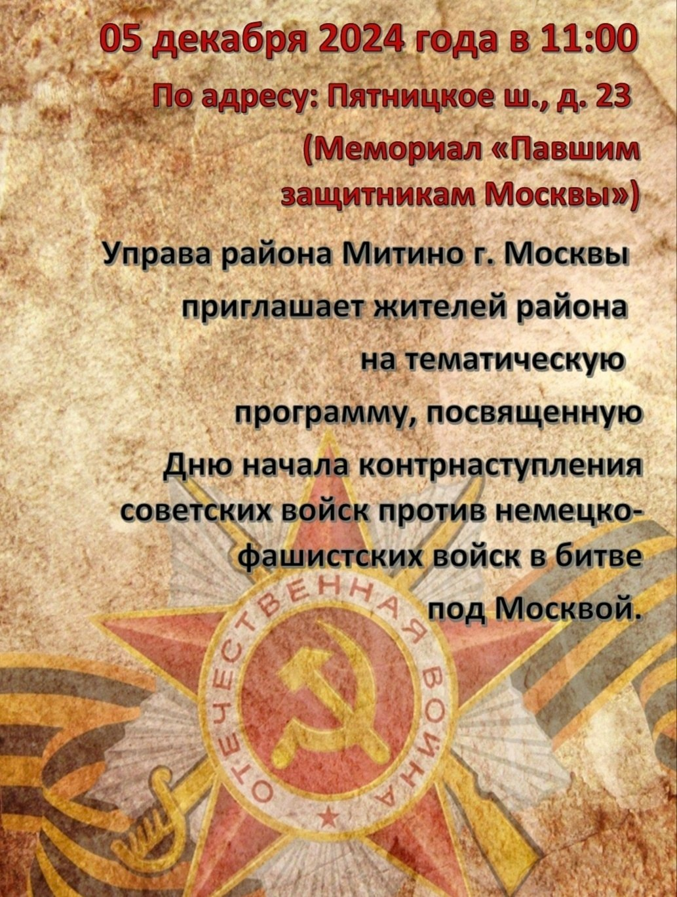

Адрес страницы: http://mitino.mos.ru/presscenter/important/detail/12703104.html
Управа района Митино города Москвы

